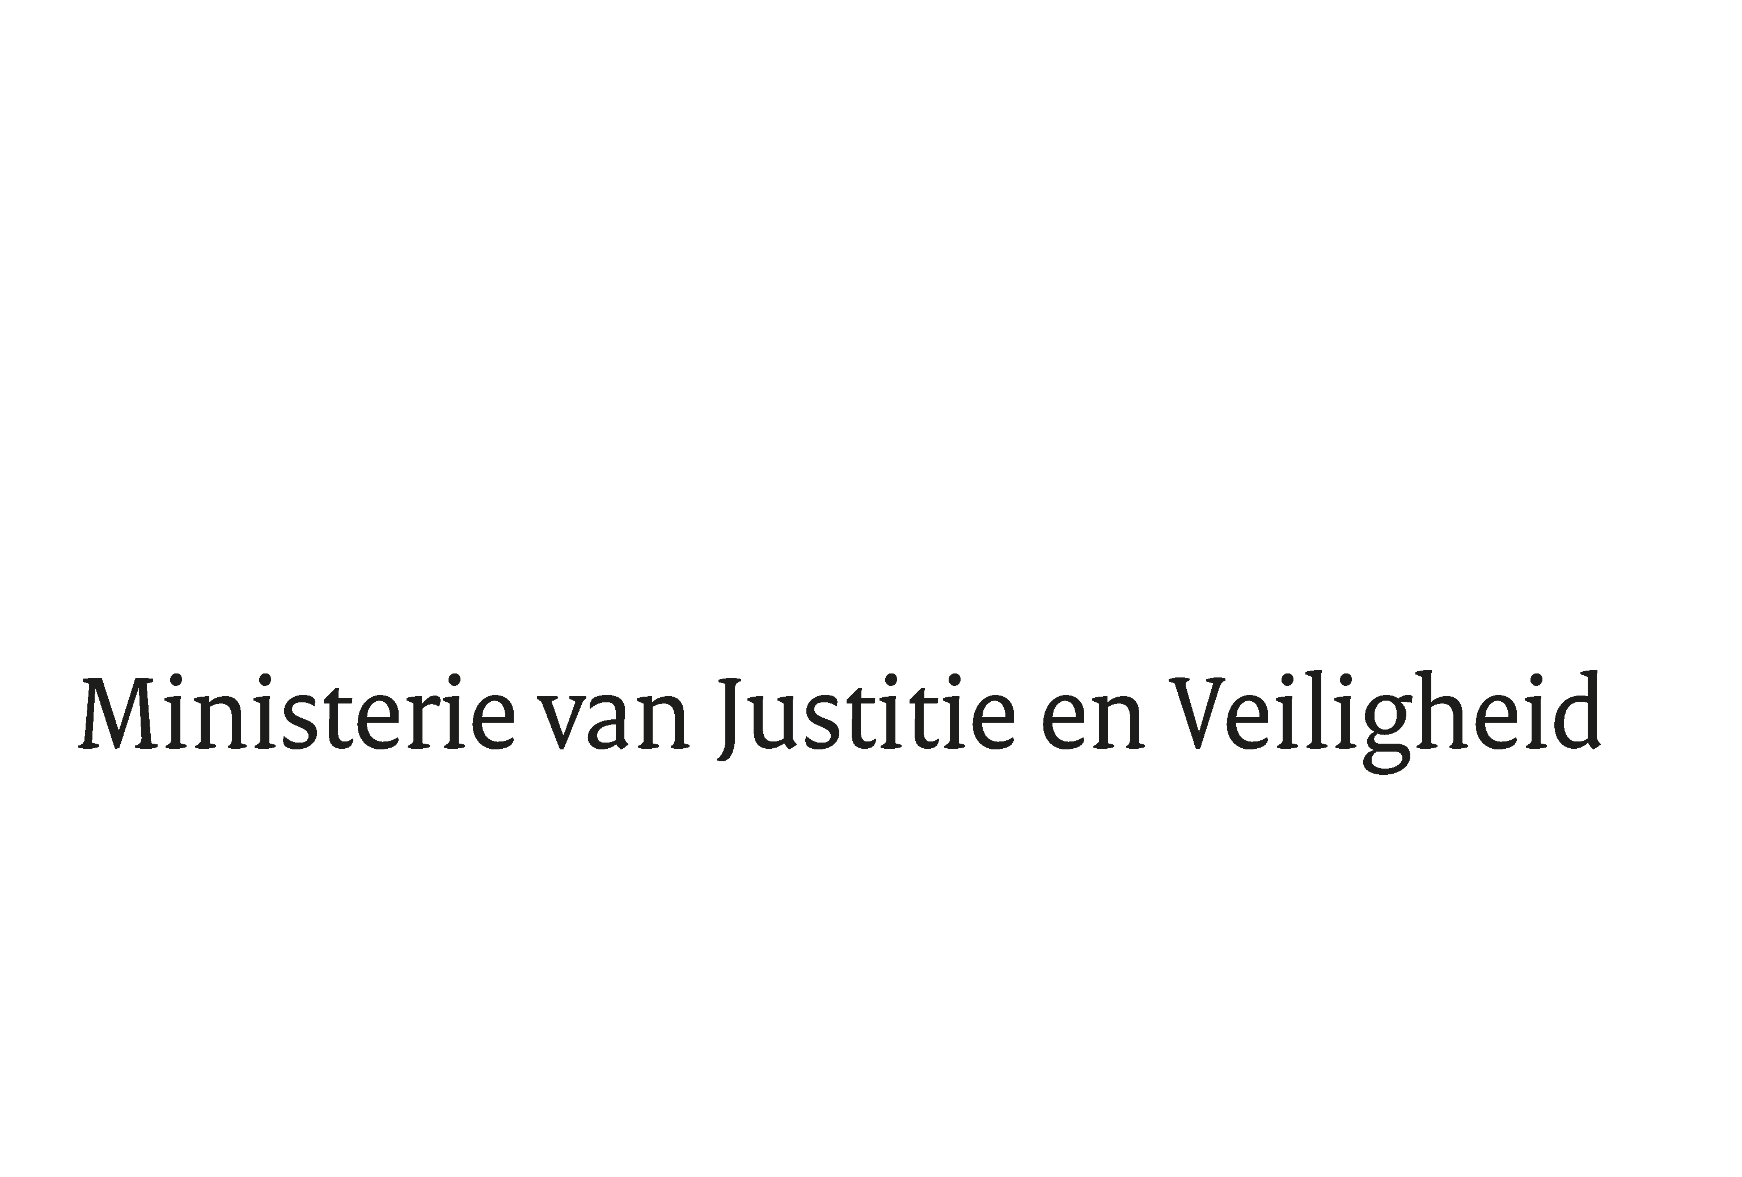

> Retouradres Postbus 20301 2500 EH Den Haag
Aan de Voorzitter van de Tweede Kamer
der Staten-Generaal
Postbus 20018
2500 EA DEN HAAG

Datum | 28 juni 2022
Onderwerp | Wijziging van de Faillissementswet in verband met de implementatie van de Richtlijn (EU) 2019/1023 van het Europees Parlement en de Raad van 20 juni 2019 betreffende preventieve herstructureringsstelsels, betreffende kwijtschelding van schuld en beroepsverboden, en betreffende maatregelen ter verhoging van de efficiëntie van procedures inzake herstructurering, insolventie en kwijtschelding van schuld, en tot wijziging van Richtlijn (EU) 2017/1132 (Richtlijn betreffende herstructurering en insolventie) (PbEU 2019, L 172) (Implementatiewet richtlijn herstructurering en insolventie) (36 040)
Directie Wetgeving en Juridische Zaken
Sector Privaatrecht

Turfmarkt 147
2511 DP Den Haag
Postbus 20301
2500 EH Den Haag
www.rijksoverheid.nl/jenv

Ons kenmerk
4068505

Bijlagen
3

Bij beantwoording de datum en ons kenmerk vermelden. Wilt u slechts één zaak in uw brief behandelen.

Hierbij bied ik u de nota naar aanleiding van het verslag inzake het bovenvermelde voorstel alsmede een nota van wijziging aan.

De Minister voor Rechtsbescherming,

F.M. Weerwind

